Agrob Buchtal Beckenkopfsystem Wiesbaden Formteile

Agrob Buchtal Solar Ceramics

Eigenschaften

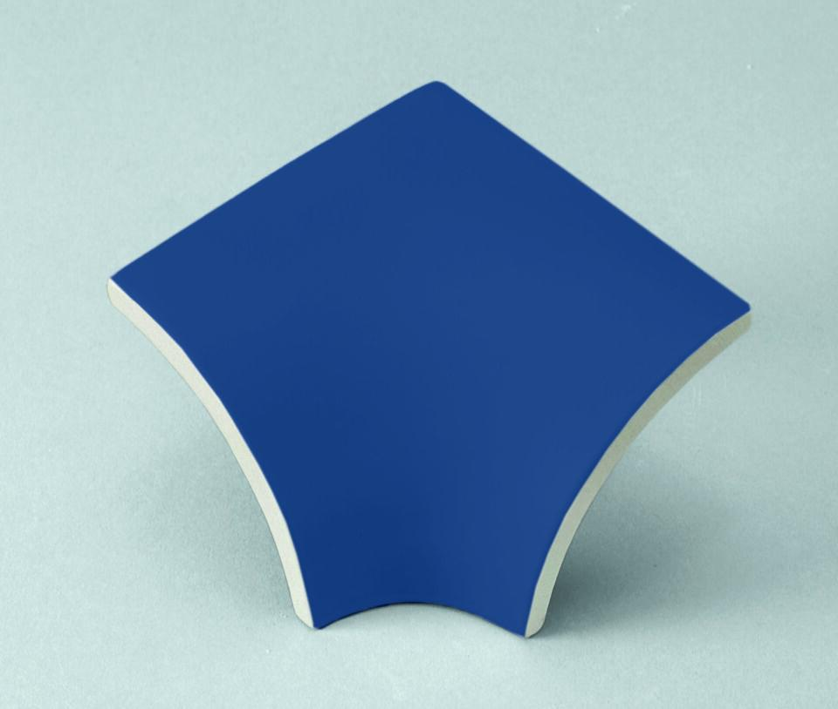

Belastbarkeit

trittsicher

Bewertungsgruppe Rutschgefahr

A, B, C, R 10

Farbton

blau, grau, schwarz, weiß

Oberfläche

eben, glänzend, profiliert

Produkt

Außenecke, Eckformstück, Endplatte, Innenecke, Radial-Leisten, Sprossenstein, Überflutungsrinnensteine

Werkstoff

Steinzeug

Breite (mm)

60,00 - 295,00

Dicke (mm)

8,00 - 150,00

Länge (mm)

119,00 - 490,00

Beanspruchungsgruppe (Abriebgruppe)

I, II, IV

Klassifizierung Keramik

glasiert, DIN EN 14411 AIb, glasiert, DIN EN 14411 Alb, unglasiert, DIN EN 14411 Alb

Fugenbreite (mm)

6,00

Serie

Beckenkopfsystem Wiesbaden